兰亭5G VR云直播产品v1.0

用户使用手册



目录

一、 产品简介 5

二、 云导播 6

1. 云导播的产品特点 6

2. 云导播的关键性能 7

3. 云导播的产品操作流程 7

三、 云编码（下采样） 8

1. 设置转码参数 8

2. 同时三路转码 8

3. 录制 8

4. 推流方式 8

四、 直播媒资管理系统 MMS 9

1. 预约资源 9

2. 创建直播节目 10

2.1直播模板配置 10

2.2转码服务器管理 10

2.3直播转码管理 10

2.4直播历史记录 11

五、 直播内容管理系统 CMS 12

1. 直播管理 12

1.1 查询直播 12

1.2 关联角标 12

1.3 清除直播角标 13

2. 片单管理 14

2.1 新增片单 14

2.2 修改片单 15

2.3查询片单 16

2.4 删除片单 16

3. 栏目管理 17

3.1 新增栏目 17

3.2 修改栏目 18

3.3查询栏目 19

3.4 删除栏目 19

4. 片单栏目设置 20

4.1 片单查询 20

4.2关联栏目 21

4.3 取消关联 21

4.4 栏目查询 22

4.5 上线栏目 22

4.6 下线栏目 23

5. 内容编排 23

5.1 片单查询 23

5.2新增栏目 24

5.3 删除栏目 24

5.4 栏目查询 25

5.5 上线栏目 25

5.6 下线栏目 26

六、 产品部署 27

# 产品简介

随着VR技术的发展，VR直播逐渐进入人们的生活。VR直播凭借其门槛低、受众广，三维临场感强满足人们更高的视频观看需求。而随着5G技术的到来，带给我们网络高速率、低延时的应用场景，也使得8KVR直播成为可能，实现真正的VR直播超清体验。借助VR直播的特性，VR直播将逐渐改变视频直播的模式，开启新媒体时代。

兰亭数字是一家面向5G时代，中国领先的VR内容创造、聚合、运营和VR行业解决方案的提供商。拥有国内领先的VR内容生产、聚合能力，以及完整的行业解决方案。成立至今完成200多部优质原创内容和直播，并为运营商、广电、媒体行业等提供完整的VR解决方案。目前市面上的VR直播解决方案形式和功能单一，一般只能做点对点的展示，而且平台门槛高，商业化使用成本巨大且复用性差，大多数采用本地方案，软件操作难度高，搭建和维护十分困难。

而兰亭数字推出的5G VR云直播平台解决方案，具备云化的缝合资源处理、云化导播、包装方案。云化部署使采集端轻量宜用、支持5G网络。直播视频内容管理采用兰亭成熟的CloudVR视频管理平台，支持直播内容实时存储，及云端编转码、在线审核和播出控制等功能。可对接第三方CDN、第三方计费和支付工具，让商业化使用便捷。平台采用模块化可解耦设计、可根据客户需求，灵活快速的部署搭建和维护。兰亭5G VR 云直播平台解决方案还直支持业内顶级的多机位8K云导播、8K编转码及专业音频采集，配合兰亭的5G超高清VR视频采编背包产品，可适配行业内大多数的VR相机，包含专业画质、便携，或者三防机型VR相机解决方案，满足B类客户多种商业直播场景需求。

兰亭云直播云端能力层产品包括云导播、云编码；云直播云端管理层产品包括MMS（直播媒资管理系统）、CMS（直播内容管理系统）；云直播客户端产品包括VR一体机播放器、Android手机端播放器、H5播放器。兰亭云直播产品架构图，如下1所示，

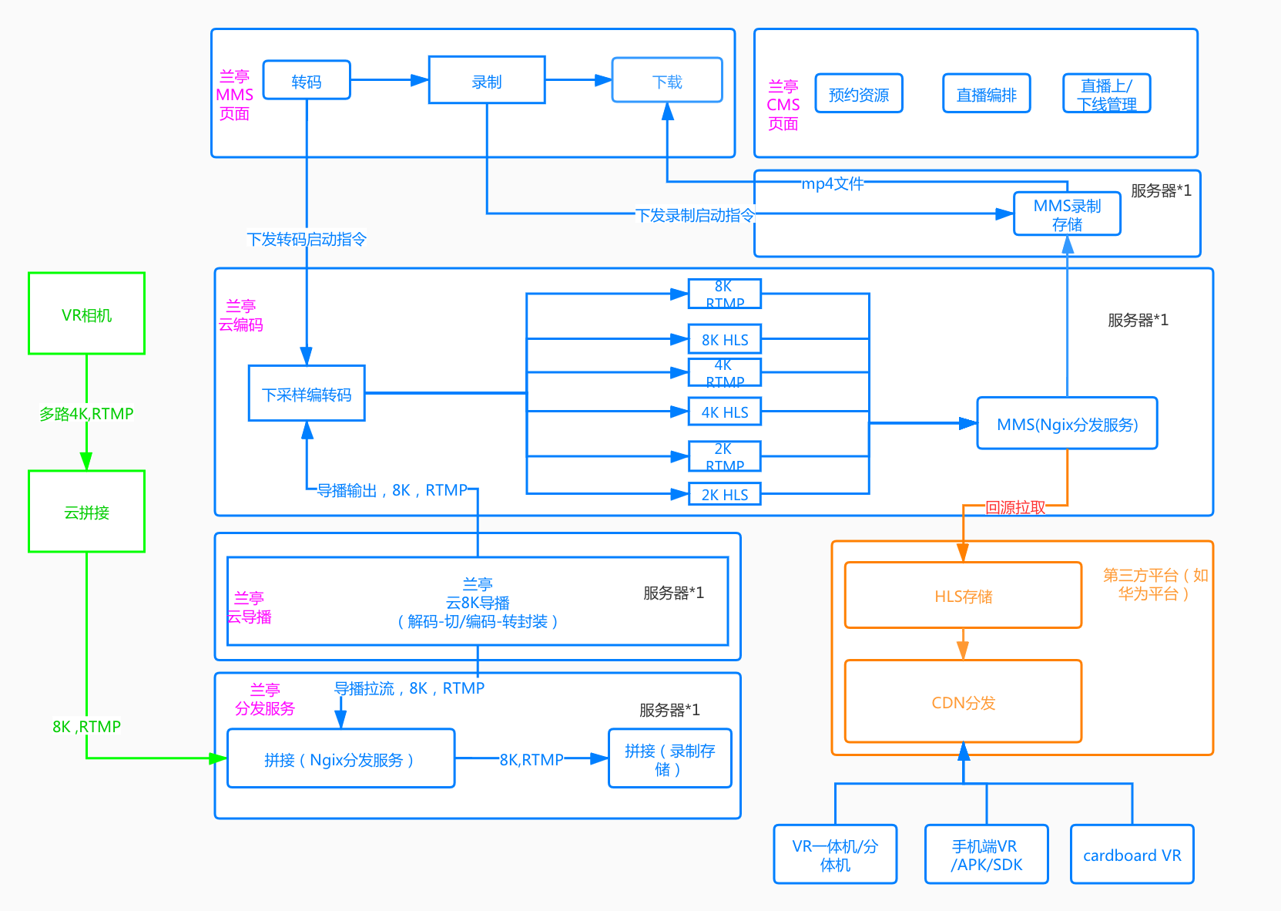

图1：云直播产品架构示意图

# 云导播

兰亭云导播是基于云端的多路视频流切换的虚拟导播台。可实现多路直播流、本地音视频文件及自定义场景的线上切换，用户终端观看播放流畅、声画同步、画质超清晰的良好体验。

## 云导播的产品特点

云化能力突出，表现在：

1）基于动态调度云端高性能显卡的编解码能力，实现多路8K直播流远程导播处理；

2）可按业务场景灵活扩容，比如小型教学培训直播、中型体育赛事直播、大型演唱会直播，通过对不同场景的云端资源灵活配置，支持1080P向4K向8K，双路向3路向5路向更多路的远程导播需求。

3）垫片、包装、特效支持

## 云导播的关键性能

1. 导播切换时间，可达到广电级别200ms的快速切播，甚至可以实现33ms帧级切播。
2. 支持混流输入，预览各类型直播，流畅，同步无误差。

支持多种流媒体协议，输入流：直播流：RTMP、HLS;本地文件：MP4;输出流：RTMP，支持多种FFMPEG常见媒体封装格式。

1. 稳定输出：无卡顿、无花屏，广电级的稳定输出。

## 云导播的产品操作流程

描述如下：

1）多路8k/4k预览播放

支持本地视频文件路径和网络流、直播IP流的地址输入，如图2所示。

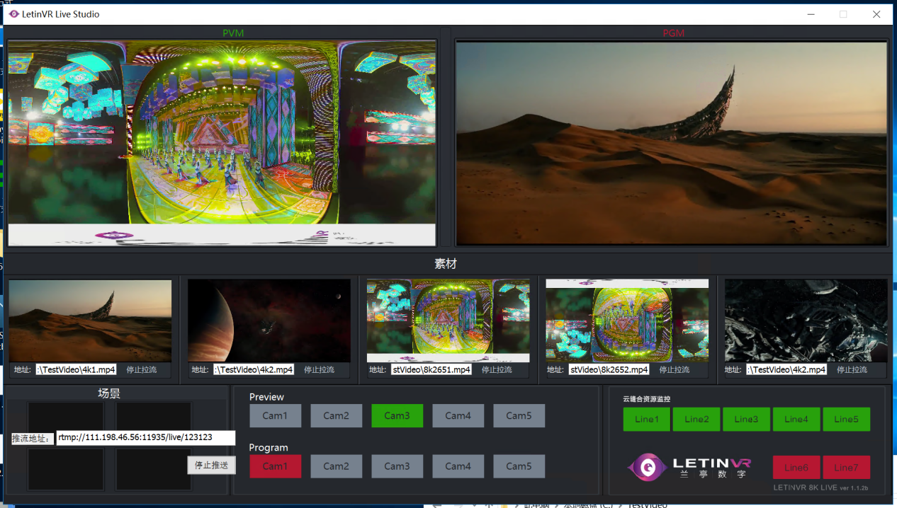

图2：云导播软件示意图

2）填写左下方的推流地址，支持选择多路流中的一路进行推送，支持H.264/H.265编码格式的RTMP流。

3）开启推流之后,通过选择Cam1/Cam2….，可以切换不同的流进行推送，切换延时控制在200MS以内，终端用户基本是无感的。

# 云编码（下采样）

## 设置转码参数

视频支持编码格式H.264/H.265、码率、分辨率、GOP等参数的转换修改，音频支持采样率、编码方式AAC等参数的转换。

## 同时三路转码

利用软硬件编解码结合的策略实现一路8k直播流同时转码为8k、4k、2k三路直播。

编解码策略：

8k -> 8k 解码器：HEVC_CUVID 编码器：HEVC_NVENC （硬解硬编）

8k -> 4k 解码器：HEVC 编码器：H.264_NVENC （软解硬编）

4k -> 2k 解码器：H.264_ CUVID 编码器：H.264 （硬解软编）

## 录制

通过媒资管理设置录制选项，可以将源流进行录制保存为MP4文件。

## 推流方式

支持RTMP/HLS/UDP等格式推流；支持HEVC -RTMP推流。

# 直播媒资管理系统 MMS

## 预约资源

直播开始前，新建预约任务（如图3），锁定云资源，设定好的VR相机与云拼接服务器的关联情况（如图4）所示。

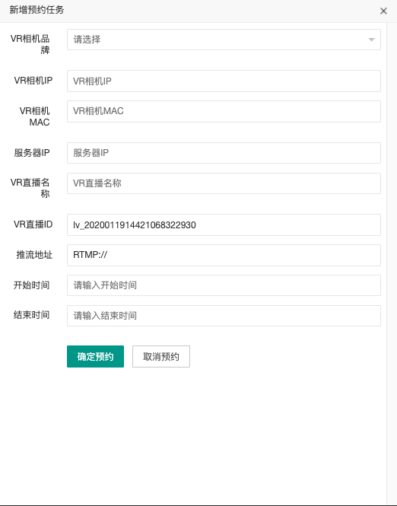

图3： 新增预约任务页面图

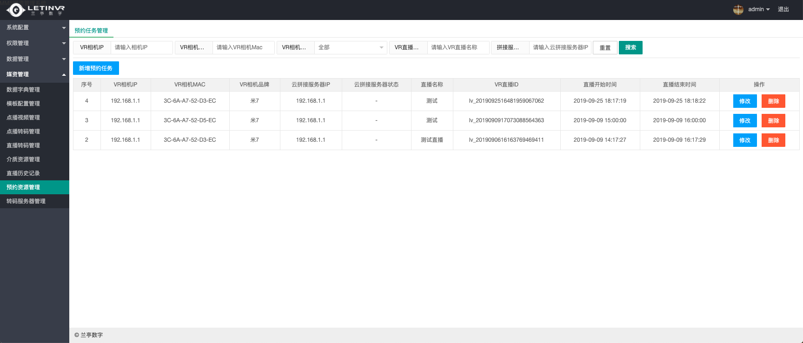

图4：预约资源管理页面图

## 创建直播节目

### 2.1直播模板配置

设定转码需求：码率、分辨率、帧率等。

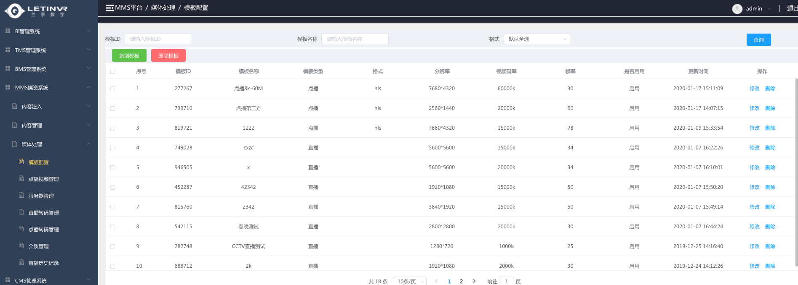

图5：模板配置页面图

### 2.2转码服务器管理

设定转码服务器的增删改查管理。

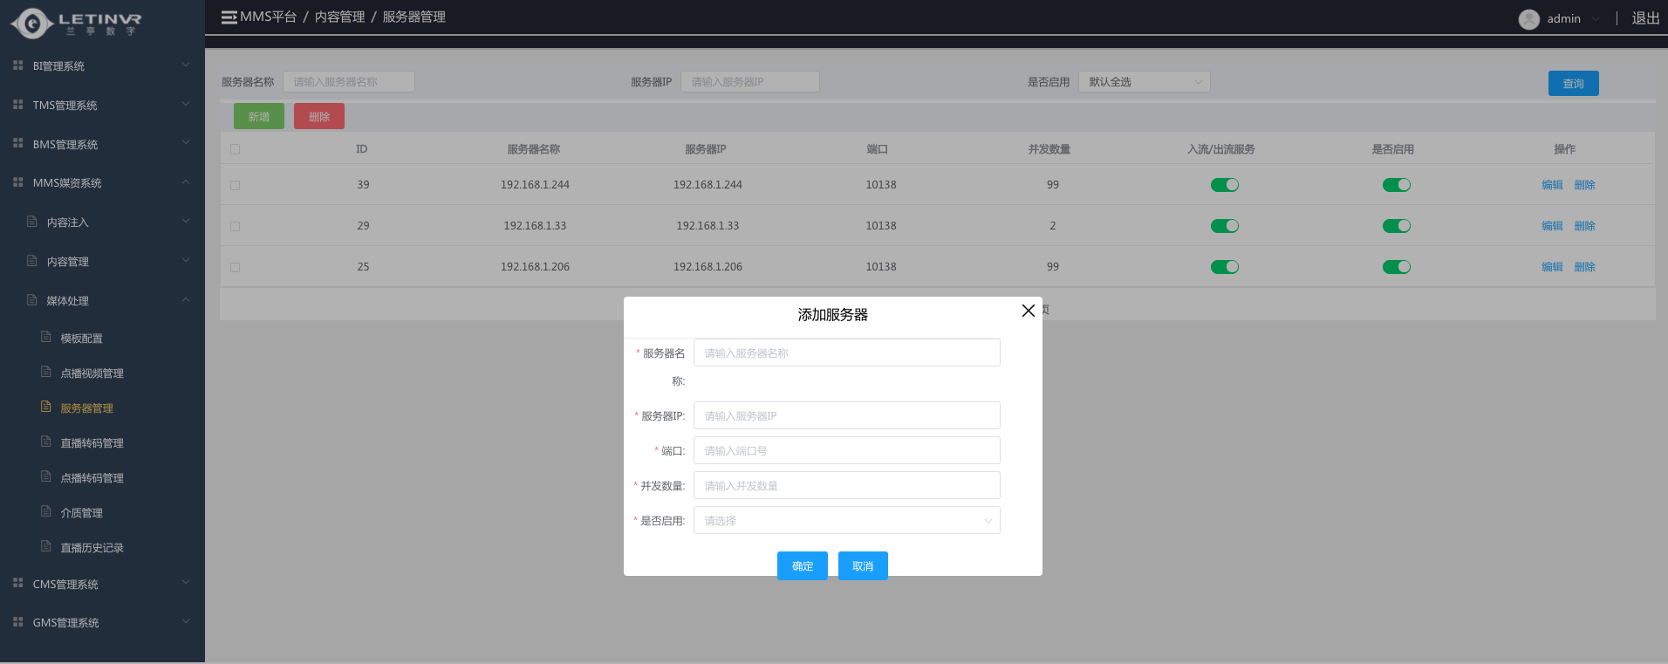

图6：转码服务器管理页面图

### 2.3直播转码管理

* 支持一个直播，对应N个转码服务器，一台转码服务器对应多源流，即一场直播使用多机位拍摄的直播场景。
* 设定直播名称、转码服务器、转码模板的关联。
* 设定转码服务器与源流、目的流的关联。
* 设定是否录制。

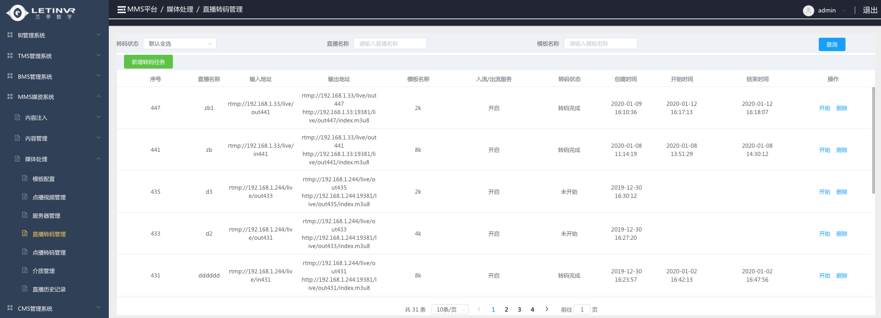

图7：直播转码管理页面图

### 2.4直播历史记录

支持查看直播历史记录。

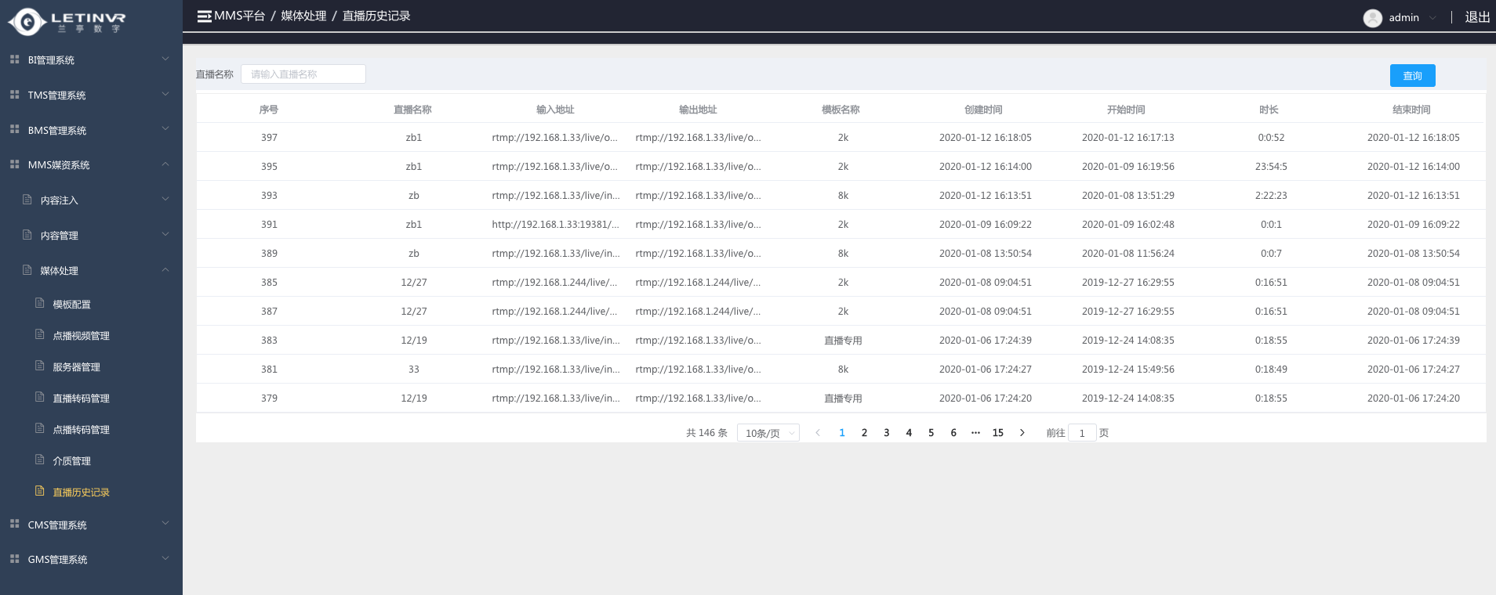

图8：直播历史记录页面图

# 直播内容管理系统 CMS

## 直播管理

### 查询直播

进入“内容管理 —直播管理”，搜索输入框内输入相应信息，点击“查询”，如下图9所示。

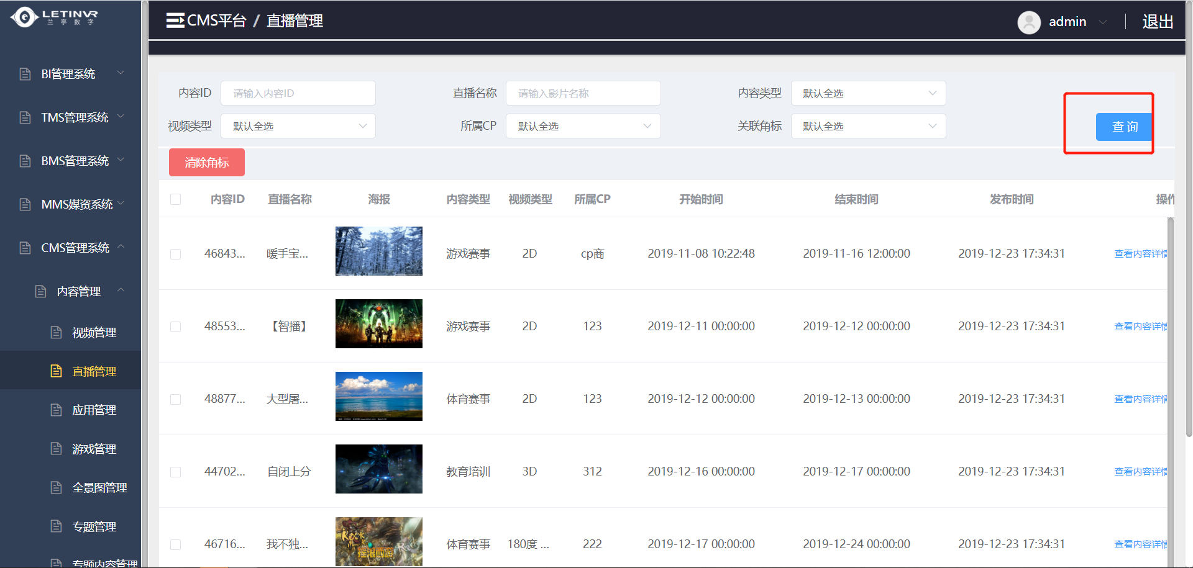

图9：直播管理（查询直播记录）页面图

### 1.2 关联角标

选择直播，点击“关联角标”按钮，修改信息，点击提交，如下图10，11所示。

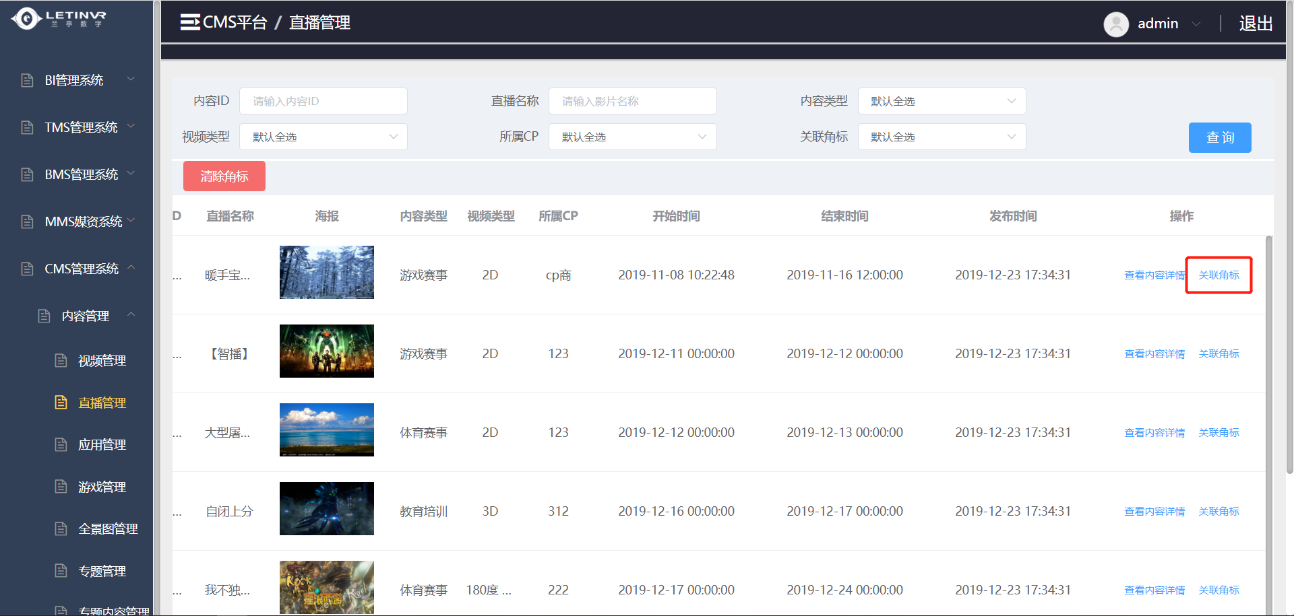

图10：直播管理（关联角标）页面图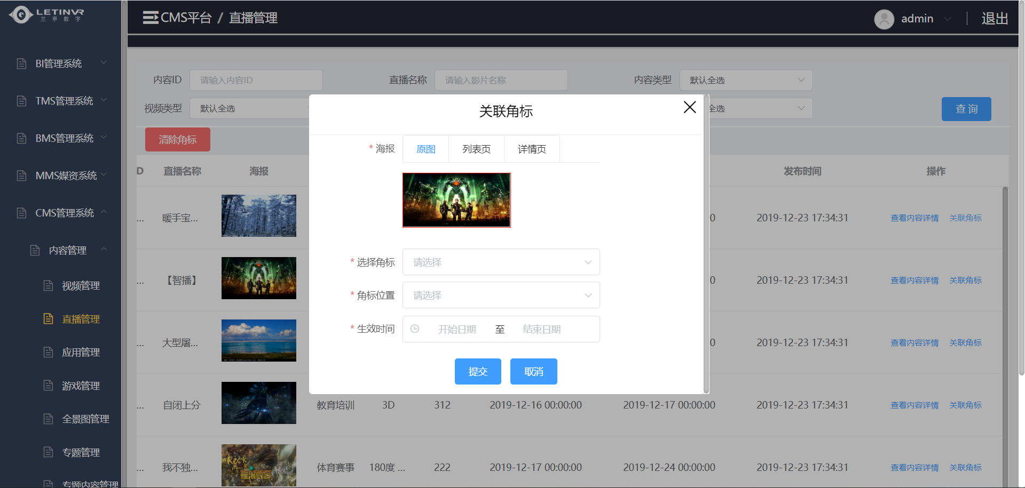

图11：关联角标操作页面图

注：修改角标时，建议重选一下角标位置

### 1.3 清除直播角标

进入“内容管理 —直播管理”点击“清除角标”，如下图12所示。

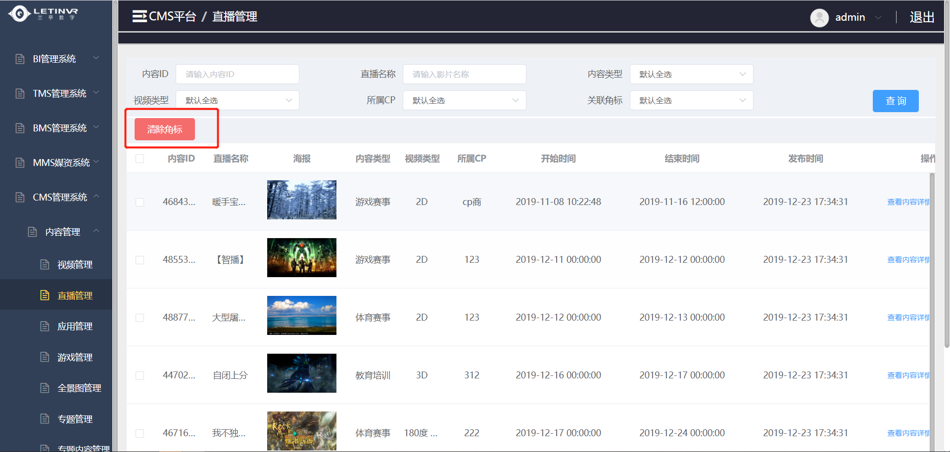

图12：直播管理（清除角标）页面图

## 片单管理

### 2.1 新增片单

进入“内容运营—片单管理”点击“新增”，如下图13，14所示。

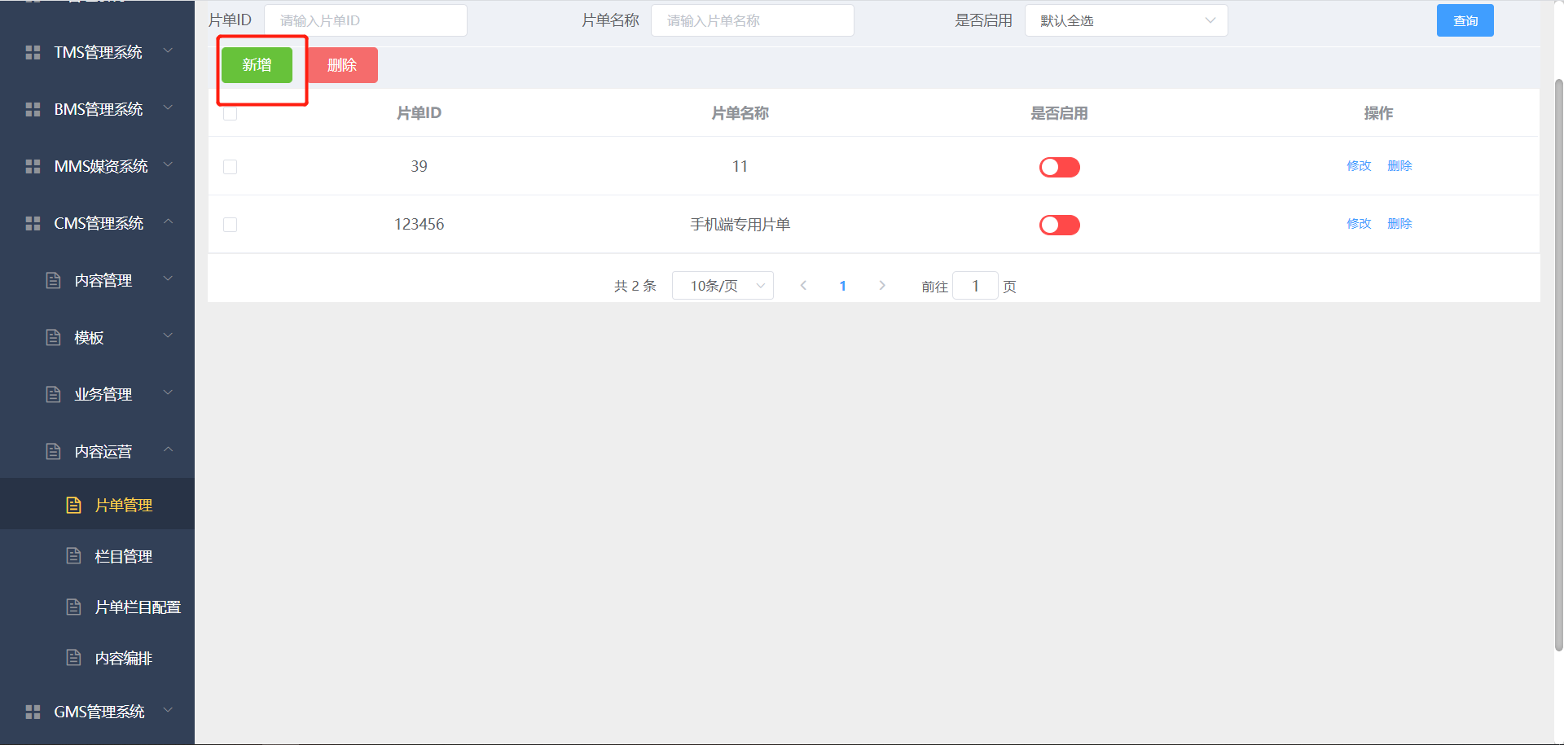

图13：片单管理（新增）页面图

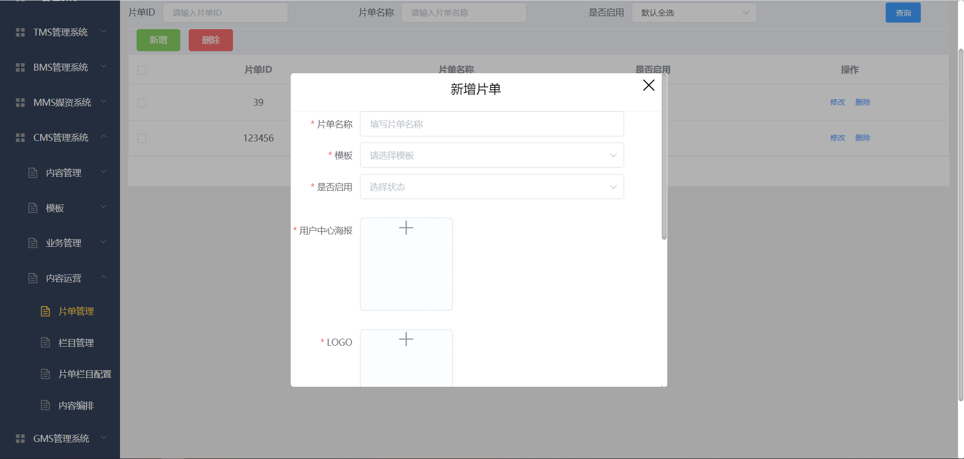

图14：新增片单操作页面图

### 2.2 修改片单

进入“内容运营—片单管理”，点击“修改”按钮 ，如下图15，16所示。

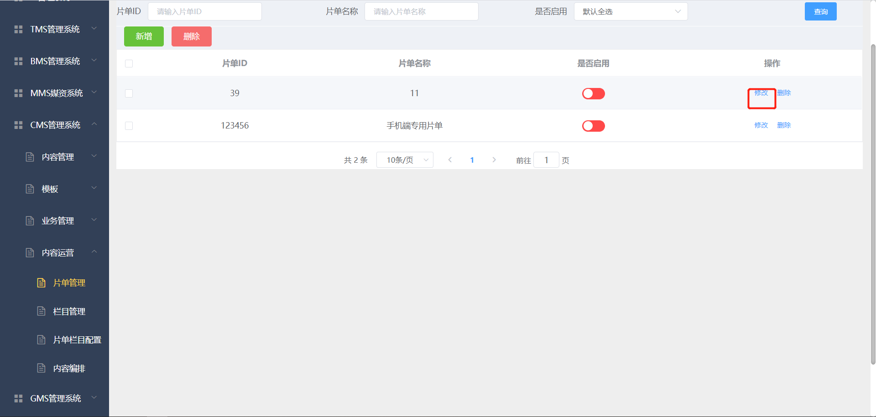

图15：片单管理（修改）页面图

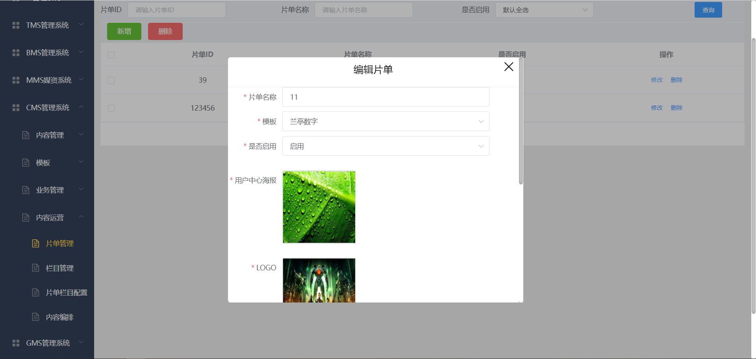

图16：编辑片单操作页面图

### 2.3查询片单

进入“内容运营—片单管理”，搜索输入框内输入相应信息，点击“查询”，如图17所示。

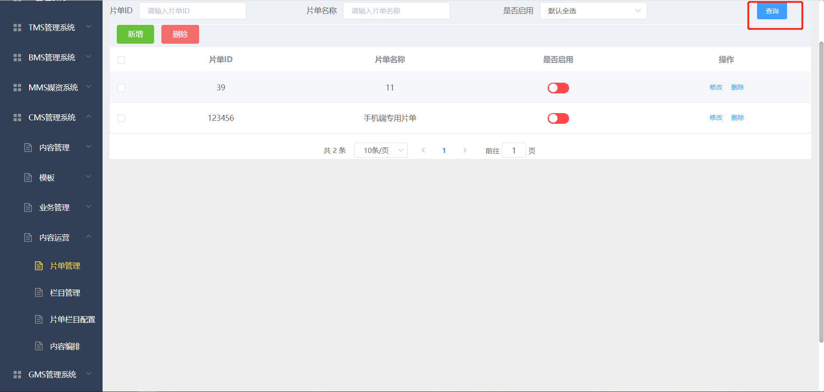

图17：片单管理（查询）页面图

### 2.4 删除片单

点击信息后方的删除按钮，可逐条删除。信息前方勾选 点击上方删除按钮 可批量删除，如图18所示。

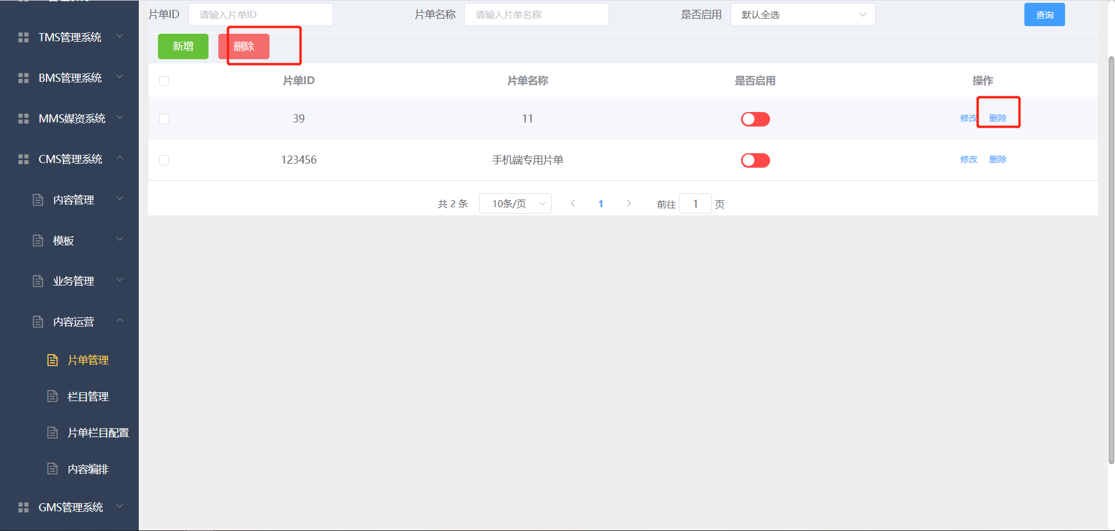

图18：片单管理（删除）页面图

## 栏目管理

### 3.1 新增栏目

进入“内容运营—栏目管理”点击“新增”，如下图19，20所示。

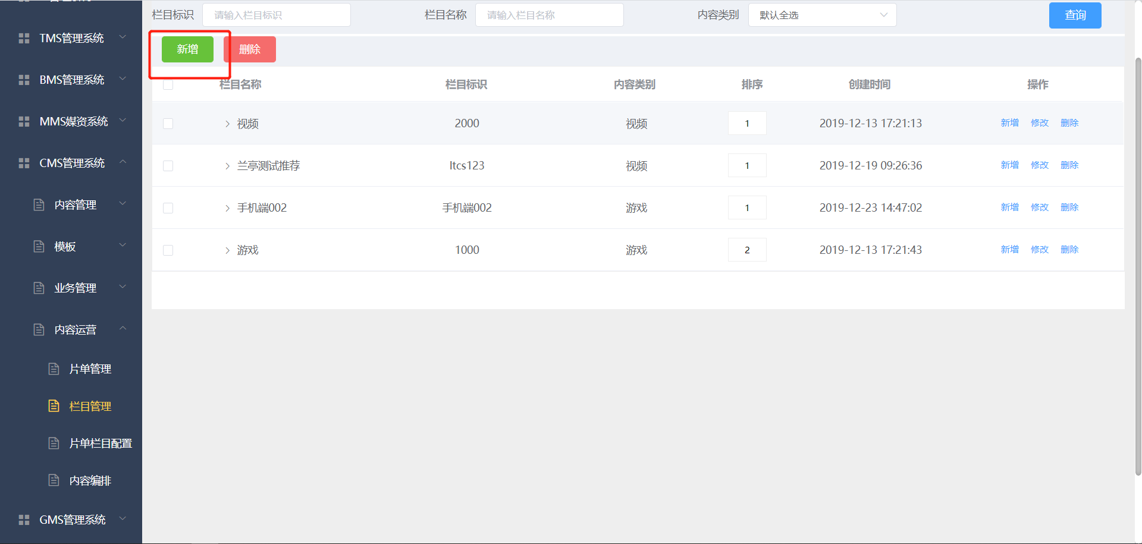

图19：栏目管理（新增）页面图

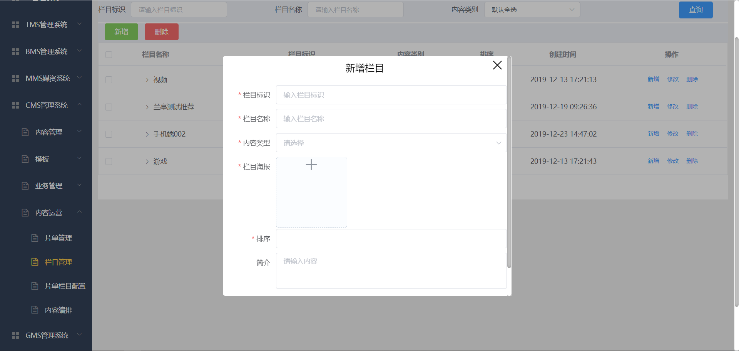

图20：新增栏目操作页面图

### 3.2 修改栏目

进入“内容运营—栏目管理”，点击“修改”按钮，如下图21，22所示。

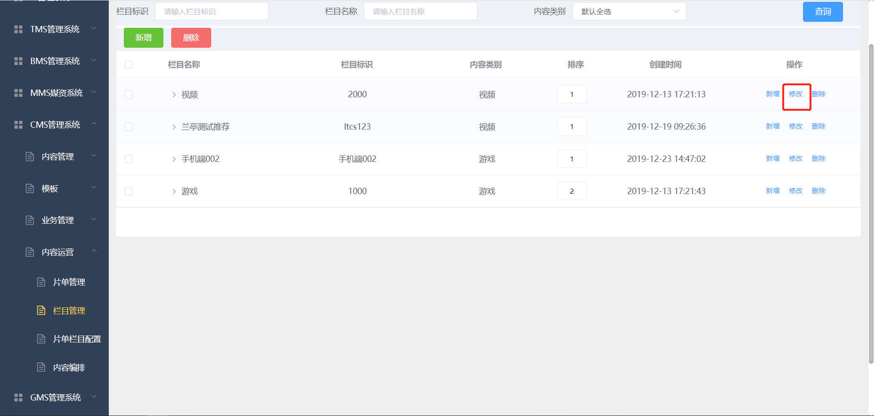

图21：栏目管理（修改）页面图

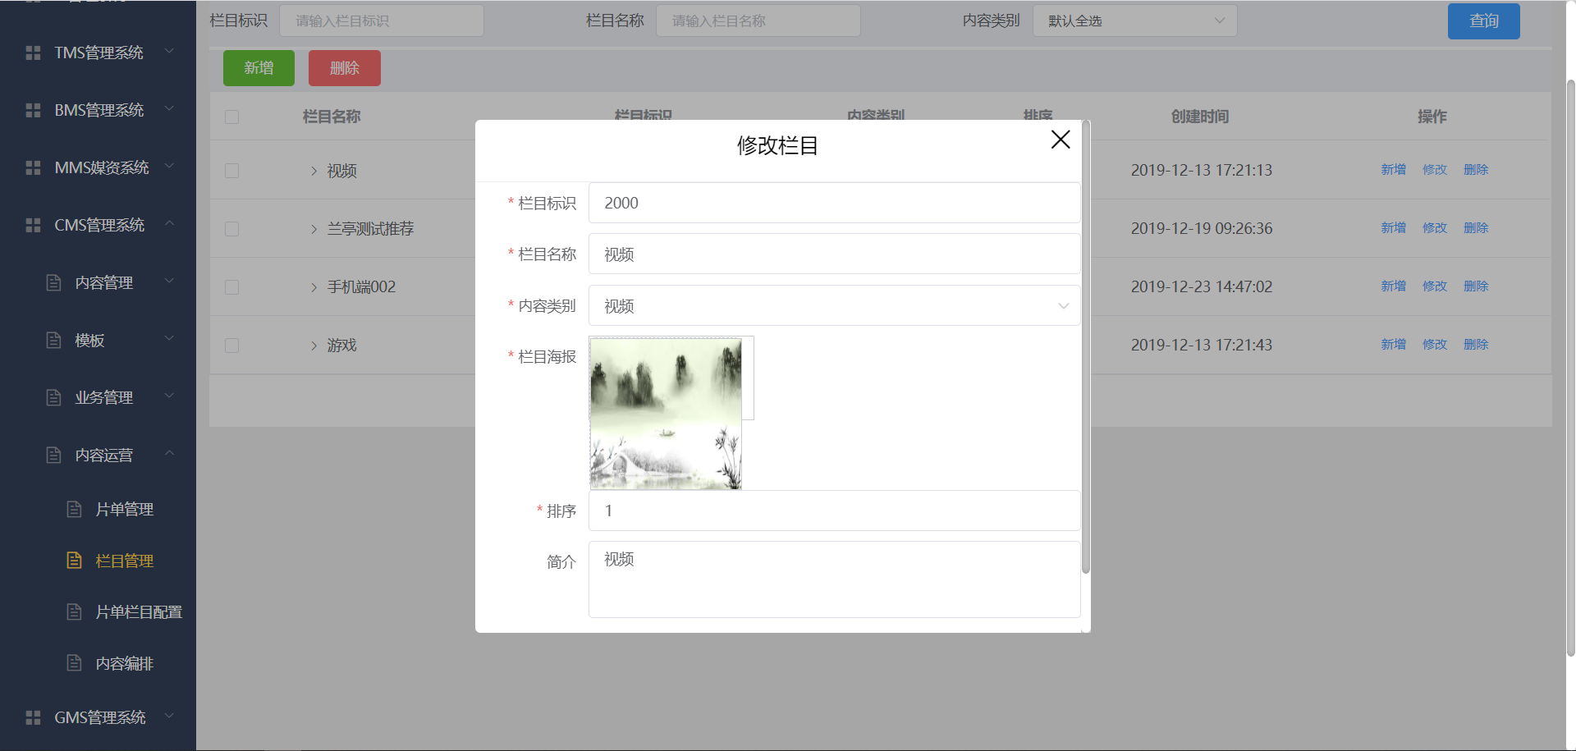

图22：修改栏目操作页面图

### 3.3查询栏目

进入“内容运营—栏目管理”，搜索输入框内输入相应信息，点击“查询”，如下图23所示。

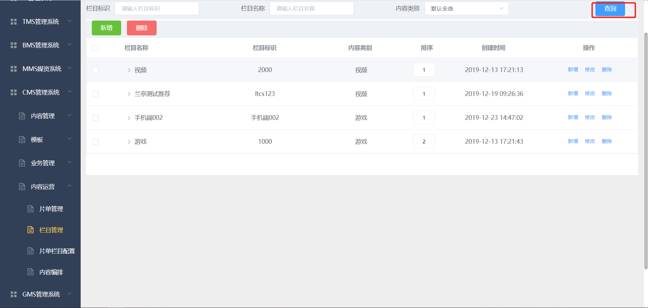

图23：栏目管理（查询）页面图

### 3.4 删除栏目

点击信息后方的删除按钮，可逐条删除。信息前方勾选 点击上方删除按钮 可批量删除，如下图24所示。

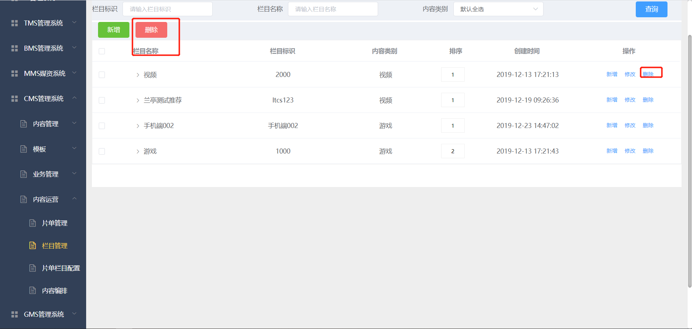

图24：栏目管理（删除）页面图

注：删除栏目时，所有相关联的内容都会被删除

## 片单栏目设置

### 4.1 片单查询

进入“内容运营—片单栏目设置”，搜索输入框内输入相应信息，点击“查询”，如图25所示。

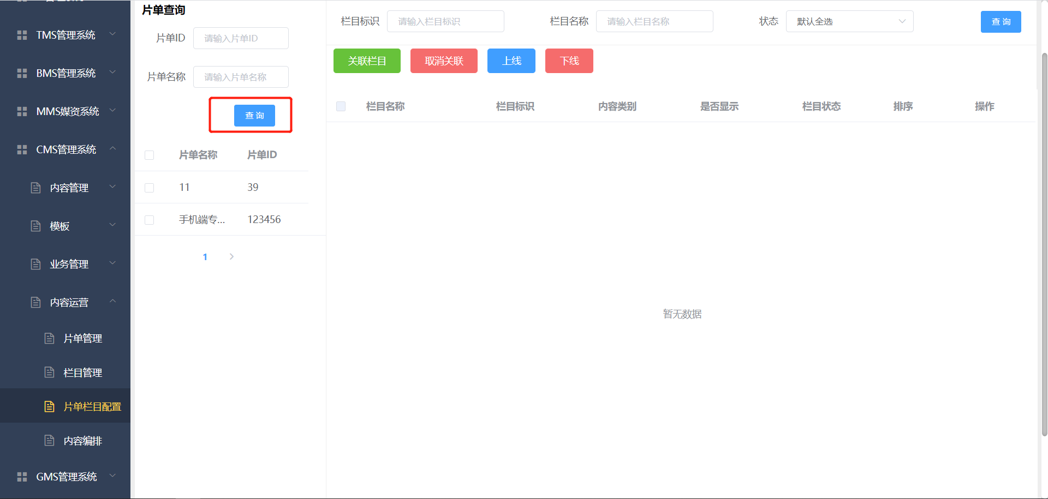

图25：片单栏目配置（查询）页面图

### 4.2关联栏目

进入“内容运营—片单栏目设置”，选择你要关联的栏目，单机“关联栏目” ，如下图 26所示。

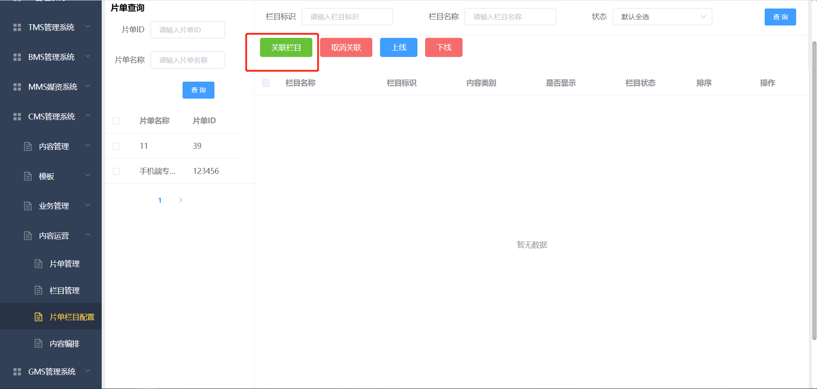

图26：片单栏目配置（关联栏目）页面图

### 4.3 取消关联

进入“内容运营—片单栏目设置”，选择你要取消关联的栏目，单机“取消关联”，如下图27所示。

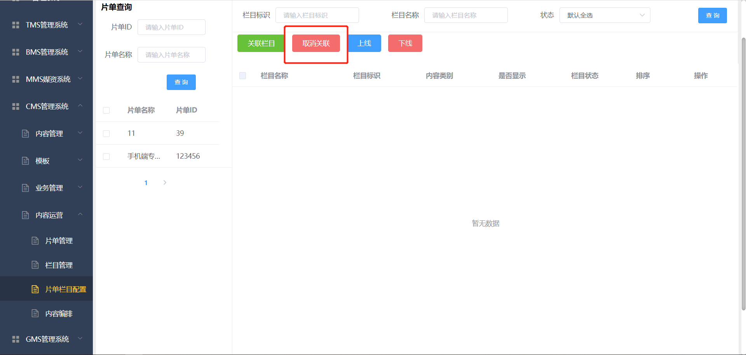

图27：片单栏目配置（取消关联）页面图

### 4.4 栏目查询

进入“内容运营—片单栏目设置”，搜索输入框内输入相应信息，点击“查询”，如下图28所示。

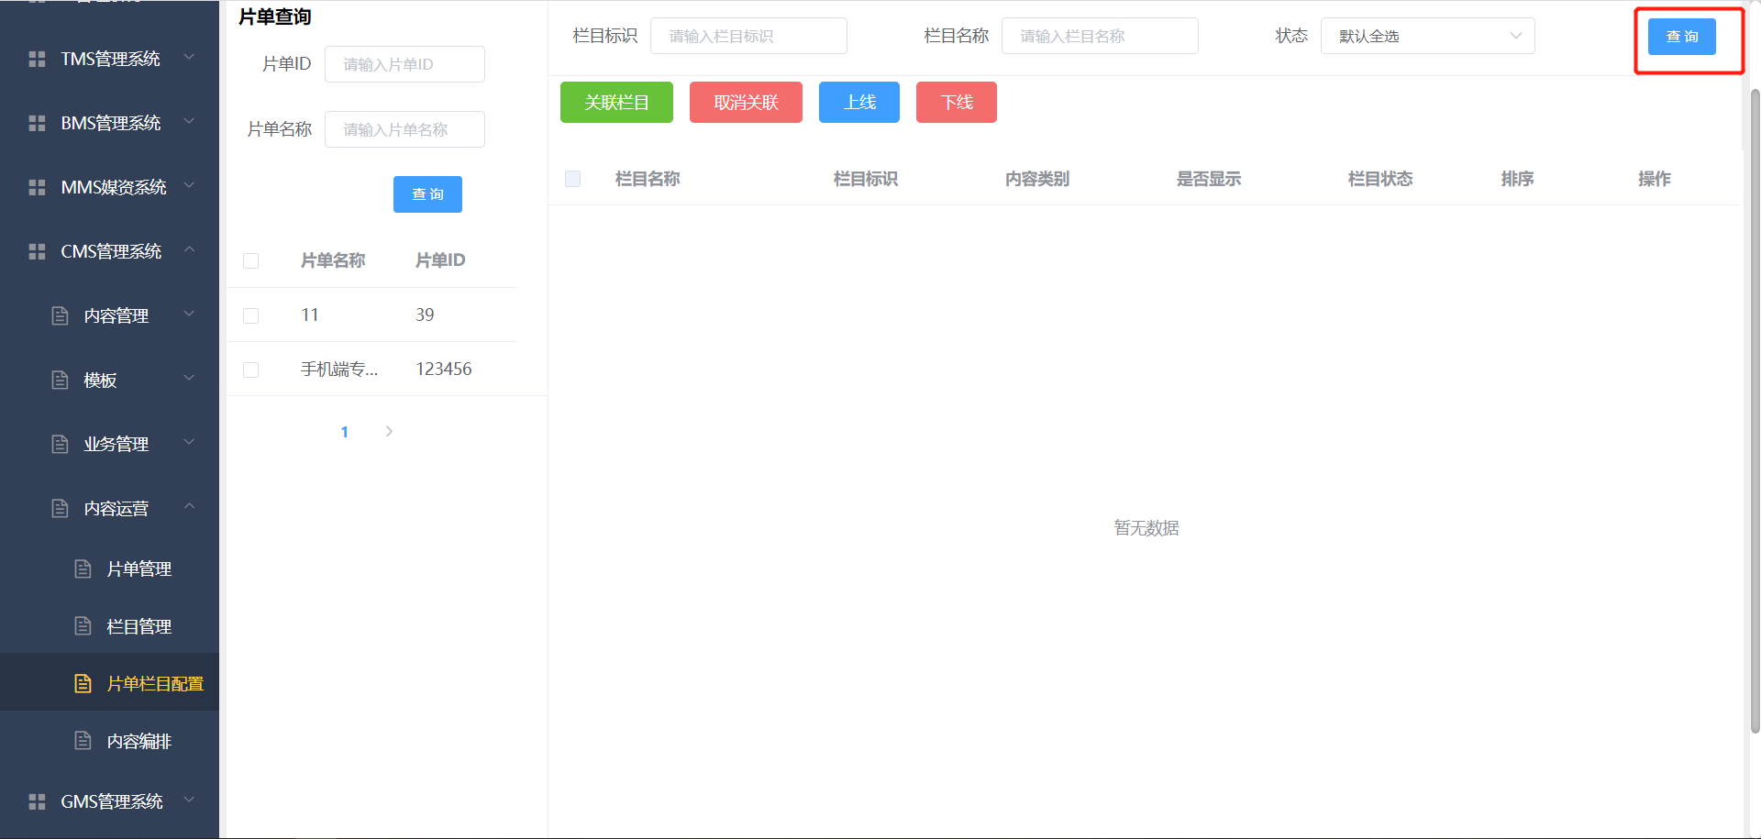

图28：片单栏目配置（查询）页面图

### 4.5 上线栏目

进入“内容运营—片单栏目设置”，选择你要上线的数据，点击“上线”按钮，如下图29所示。

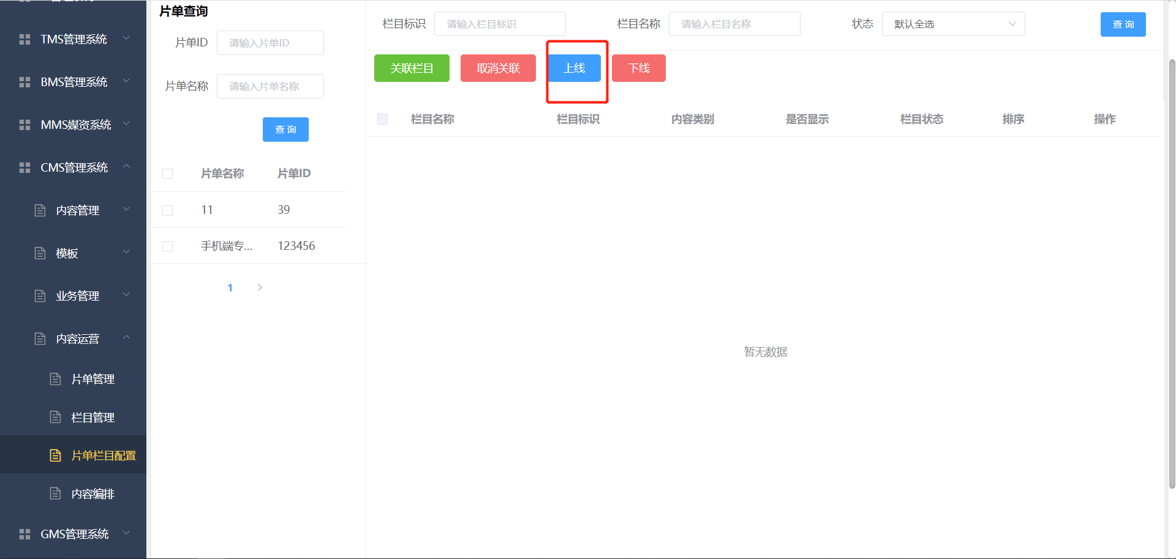

图29：片单栏目配置（上线）页面图

### 4.6 下线栏目

进入“内容运营—片单栏目设置”，选择你要下线的数据，点击“下线”按钮，如下图30所示。

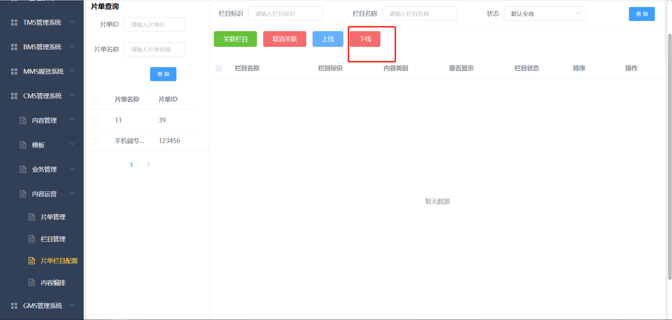

图30：片单栏目配置（下线）页面图

## 内容编排

### 5.1 片单查询

进入“内容运营—内容编排”，搜索输入框内输入相应信息，点击“查询”，如下图31所示。

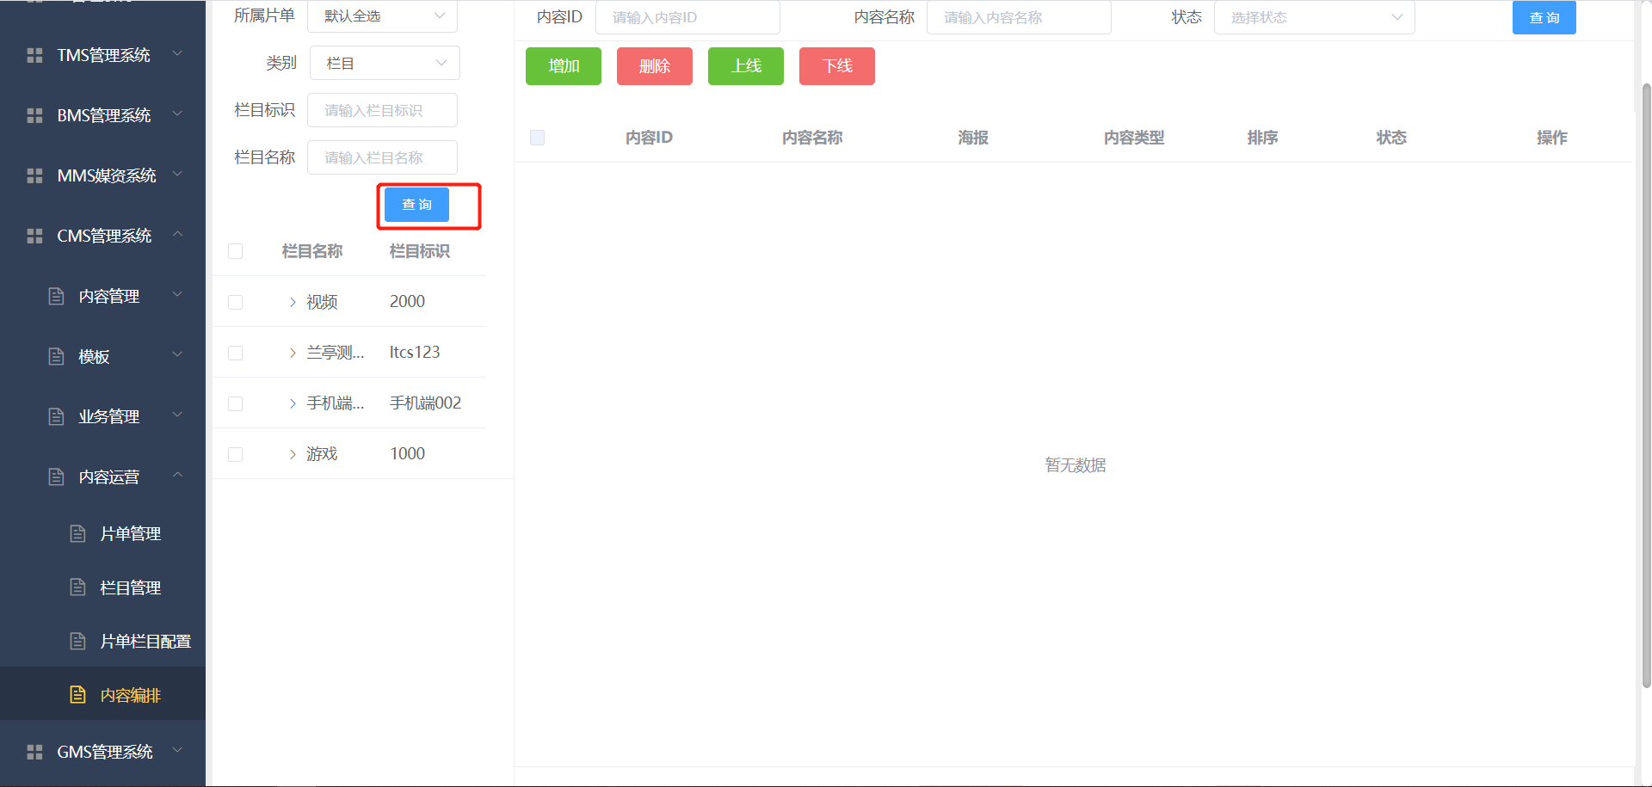

图31：内容编排（片单查询）页面图

### 5.2新增栏目

进入“内容运营—内容编排”，选择你要新增的栏目，单机“新增”，如下图32所示。

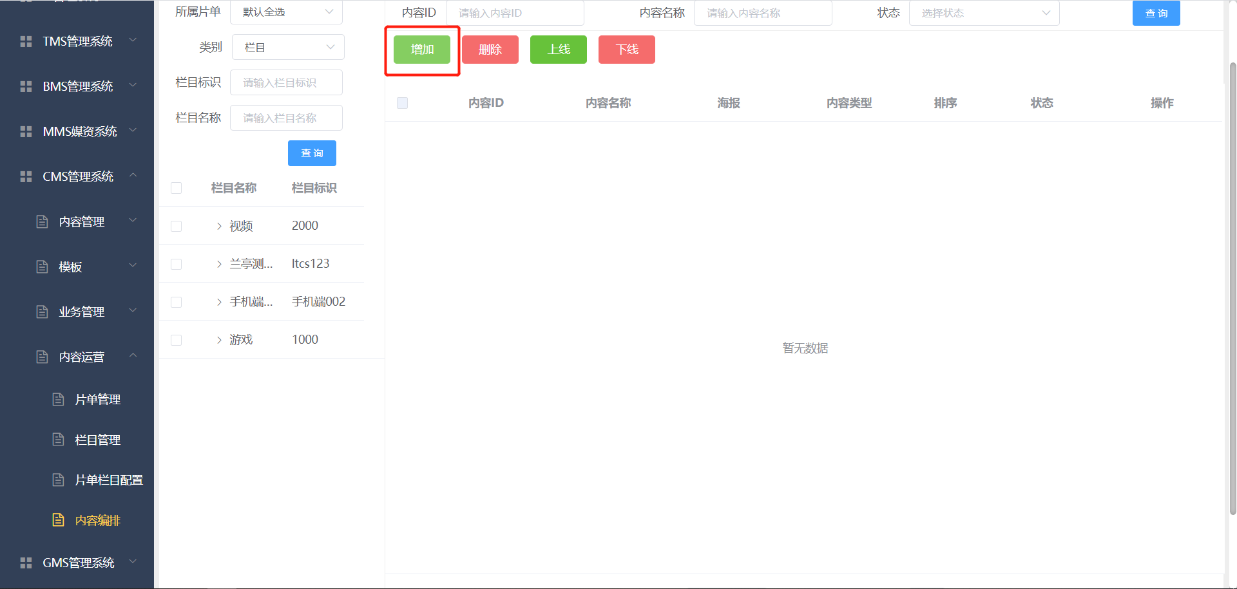

图32：内容编排（增加）页面图

### 5.3 删除栏目

进入“内容运营—内容编排”，选择你要删除的栏目，单机“删除”，如下图33所示。

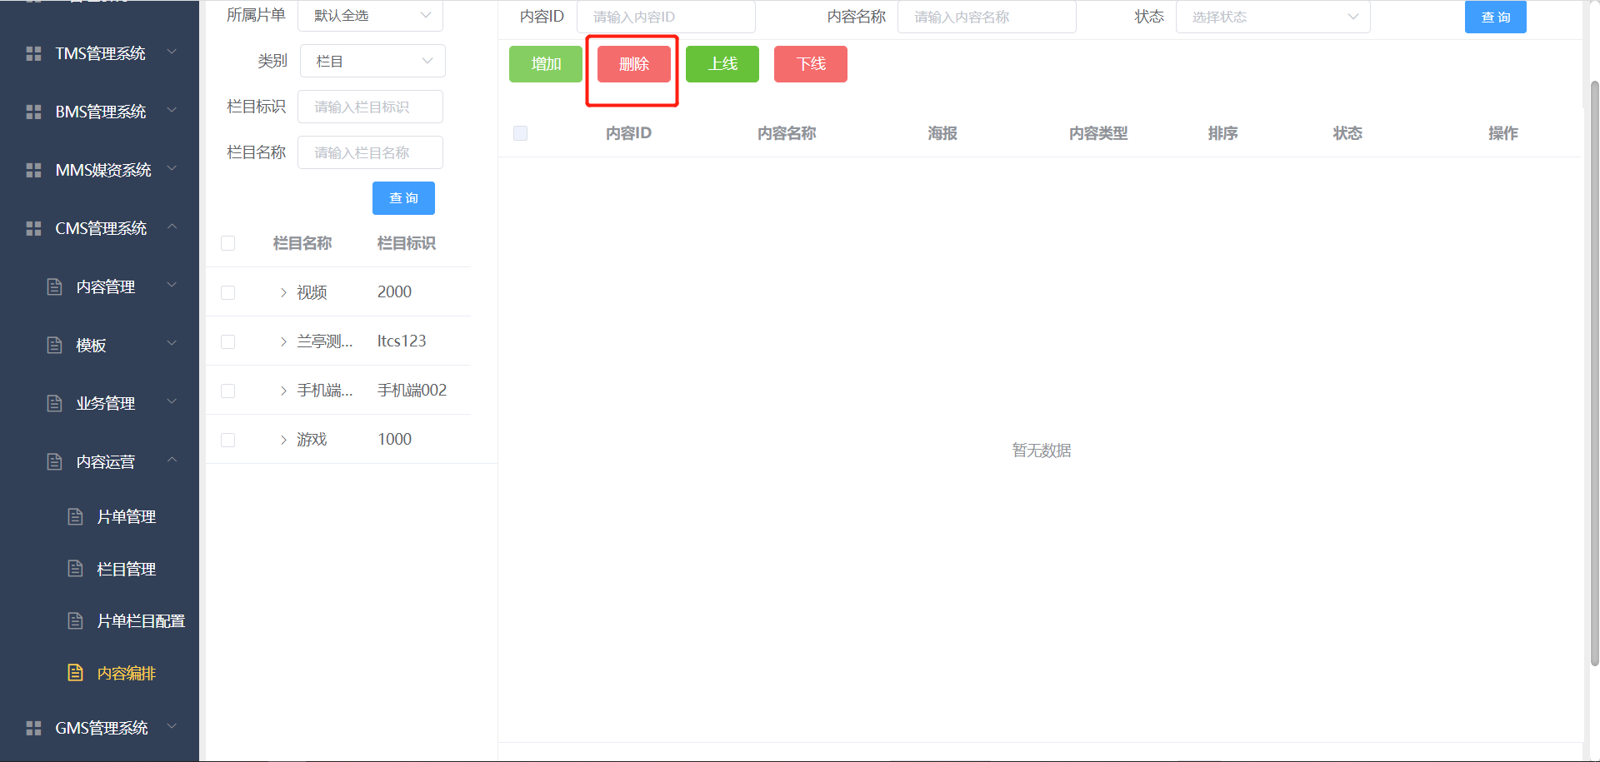

图33：内容编排（删除）页面图

### 5.4 栏目查询

进入“内容运营—内容编排”，搜索输入框内输入相应信息，点击“查询”，如下图34所示。

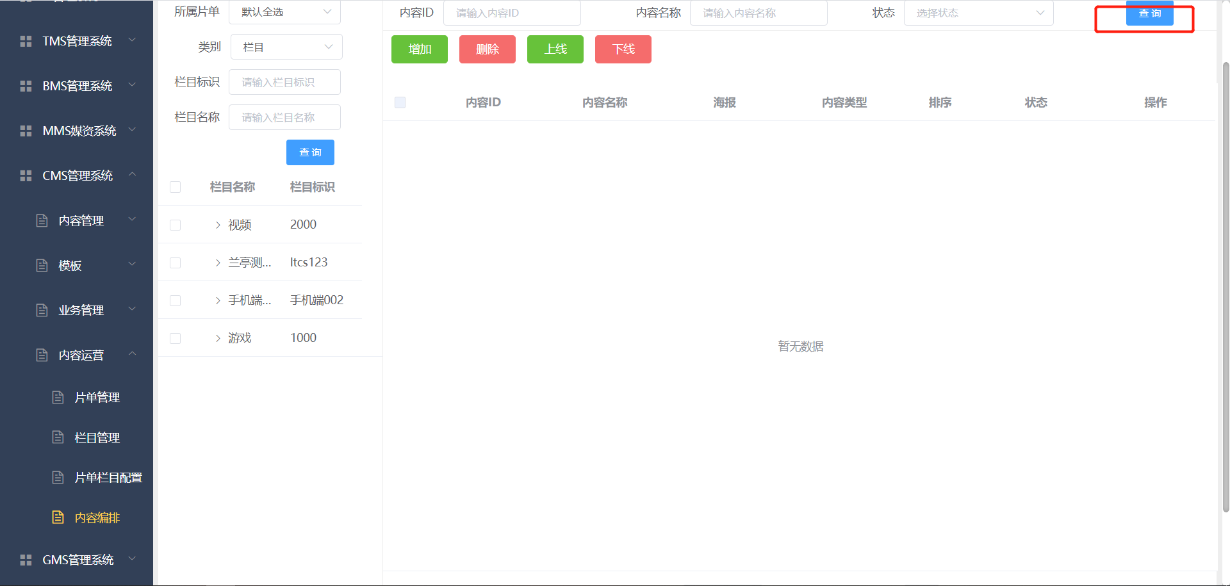

图34：内容编排（内容查询）页面图

### 5.5 上线栏目

进入“内容运营—内容编排”，选择你要上线的数据，点击“上线”按钮，如下图35所示。

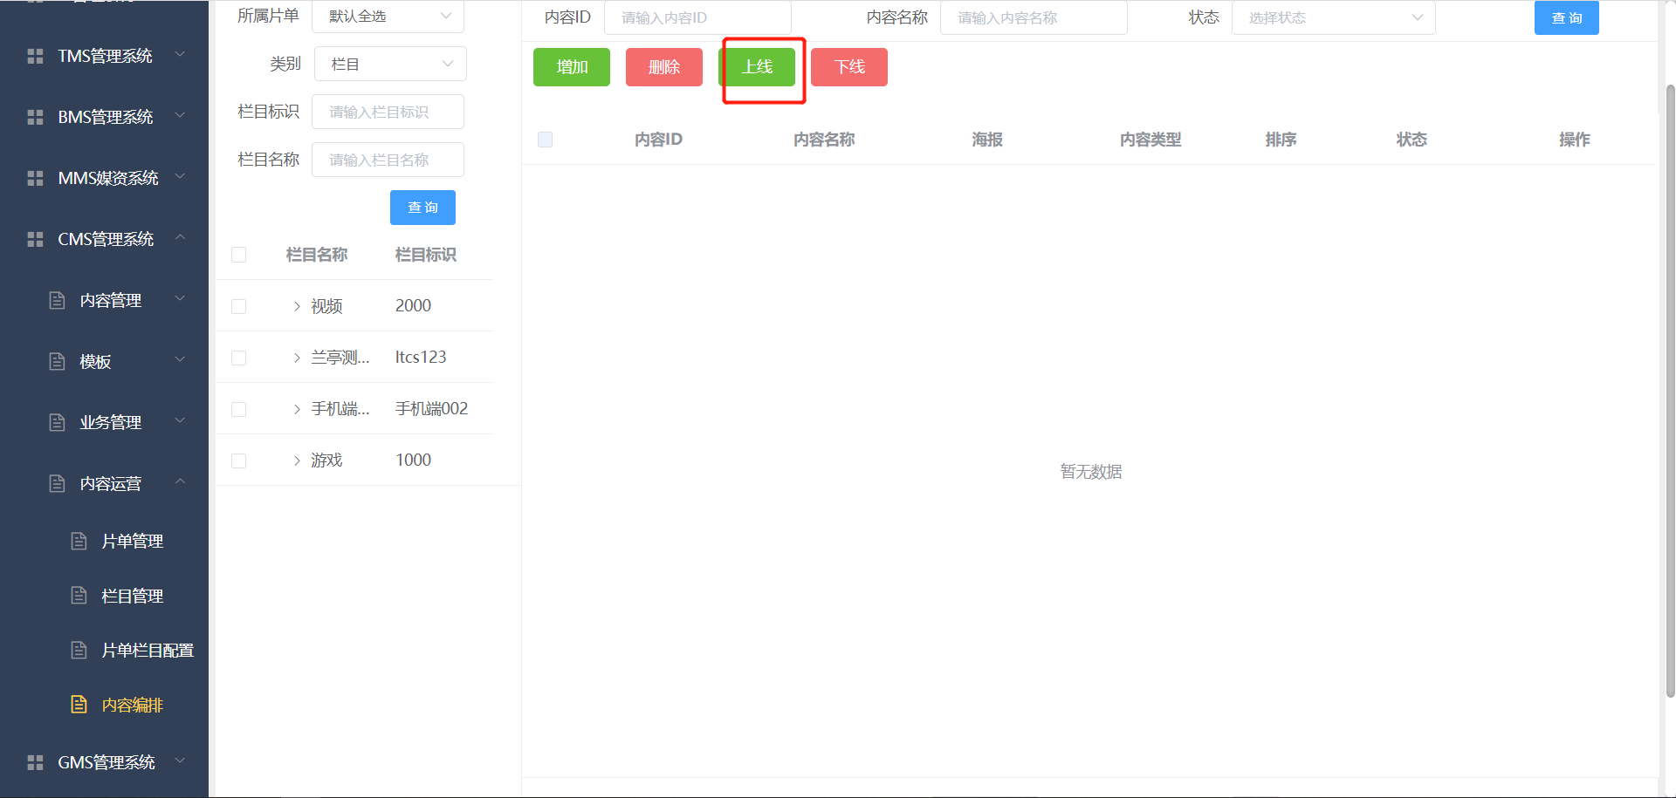

图35：内容编排（直播节目上线）页面图

### 5.6 下线栏目

进入“内容运营—内容编排”，选择你要下线的数据，点击“下线”按钮，如下图36所示，直播节目就从客户端上即时下线，用户再也看不到该直播节目。

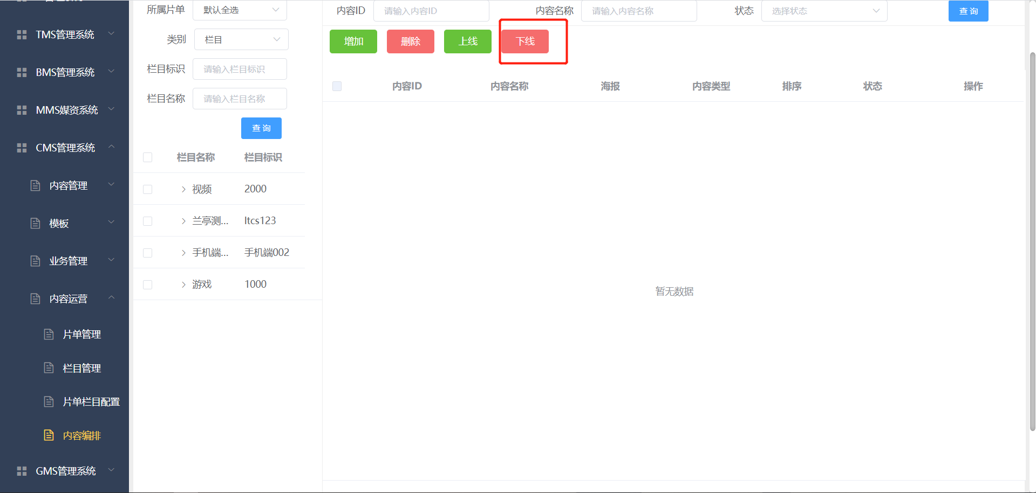

图36：内容编排（直播节目下线）页面图

# 产品部署

